Отчет о работе
«Подготовка к 23 Февраля»

Воспитатель: Алексеева К.В.
Совсем скоро наступит последний очень значимый зимний праздник.
23 февраля вся наша страна будет отмечать праздник - "День защитника Отечества". В нашем саду уже во всю началась подготовка к этому празднику. С детьми были проведены познавательные беседы о Российской Армии, о нашей Родине, о военных профессиях. Читали художественную литературу, учили стишки, песни к празднику. Дети с удовольствием рассматривали картинки с изображением солдат, моряков, летчиков, военной техники. А так же специально для пап мы подготовили тематическую стенгазету на 23 февраля. В изготовлении праздничного плаката приняли участие воспитанники старшей группы. Мы решили, что стенгазета украсит нашу группу, станет хорошим наглядным пособием к празднику, а также подарком для пап!

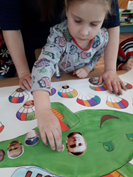
С наступающим праздником, наши дорогие папы!
